სატენდერო დავალების აღწერა
კომპანია ბორჯომის ჩამომსხმელი ქარხნის ოპერირების შედეგად წარმოიქმნება გარკვეული სახის და ოდენობის არასახიფათო მყარი ნარჩენი (იხ. ცხრილი „ნარჩენების მოცულობები“). ობიექტზე არ ხორციელდება ნარჩების დაპრესვა და წინასწარი დამუშავება. შესაბამისად საჭიროა საწარმოს ტერიტორიიდან ნარჩენის რეგულარული და დროული გატანა.
ნარჩენები წარმოიქმნება ორ ობიექტზე - ჩამომსხმელ ქარხანაში (სოფელი ყვიბისი) და მზა ნაწარმის საწყობში (ძველი ბორჯომის პირველი ჩამომსხმელი ქარხანა, თორის ქუჩაზე).
ნარჩენები ჩამომსხმელი ქარხნიდან უნდა გავიდეს რეგულარული სიხშირით მინიმუმ დღეში 1-ხელ (საჭიროებისას 2-ჯერ). თორის ქუჩაზე მდებარე მზა ნაწარმის საწყობიდან კი, მინიმუმ კვირაში ერთხელ. თორის ქუჩაზე არსებულ საწყობში ნარჩენი გროვდება შედარებით მცირე მოცულობით, ჯამური წარმოქმნილი ნარჩენის მაქსიმუმ 5%-ის მოცულობით.
წლის განმავლობაში, გარდა წარმოების პროცესში რეგულარულად წარმოქმნილი ნარჩენებისა (იხ.მოცემული ექსელის ფაილი), დამატებით წარმოიქმნება განადგურებას დაქვემდებარებული პროდუქციისაგან წარმოქმნილი ნარჩენი, რომელიც საჭიროებს გატანას. ასეთ შემთხვევაში აიდიეს ბორჯომი 1 დღით ადრე შეატყობინებს მომსახურე კომპანიას ნარჩენის გატანის მოთხოვნასთან დაკავშირებით (შეთანხმებული სიხშირით რეგულარულად წარმოქმნილი ნარჩენის გატანისაგან დამოუკიდებლად). ძირითადად წამოიქმნება პეტის, ქილის, მინის, ცელოფნის და გარკვეული ოდენობის მუყაოს ნარჩენი.
გასათვალისიწნებელია ისიც, რომ საწარმოში ასევე წამროიქმნება გარკვეული მოცულობის პენოპლასტის ნარჩენი, საწარმოში მოწოდებული ტარა მასალის პალეტებზე შემოკრული პლასტიკის ჩამონაჭერი ლენტები, მცირე ოდენობით მოცულობის პრიალა ზედაპირის ქაღალდი, რომელზე შტრიხკოდებია დაკრული. კომპანია მიიღებს შემოთავაზებას ამ ტიპის ნარჩენების მართვასთან დაკავშირებით.
აუცილებელი მოთხოვნაა ნარჩენების მართვის ოპერატორი აკმაყოფილებდეს ნარჩენების მართვის კოდექსის მოთხოვნებს.
დაინტერესების შემთხვევაში, გთხოვთ, შემოგვთავაზოთ თქვენი მომსახურების პირობები, სადაც მითითებული იქნება:
- ძირითადი ინფორმაცია თქვენი კომპანიის შესახებ. კერძოდ რა სახის ოპერაციებს ასრულებთ ( ნარჩენის გადაზიდვა, შეგროვება, დასაწყობება, პირველადი დამუშავება, საბოლოო გადამუშავება, სხვ. ) ნარჩენების მართვის კუთხით და რა სახის ნებართვებს/ლიცენზიებს ფლობთ (გთხოვთ წარმოადგინოთ ასლები);
- ინფორმაცია ნარჩენების ტრანსპორტიორი, პირველადი დამუშავების/დასაწყობების და საბოლოო გადამამუშავებელი კომპანიების შესახებ (რომელსაც მიეწოდება ბორჯომის კომპანიის ობიექტებიდან გატანილი ნარჩენი), მათი აღდგენა/განთავსების ოპერაციების კოდების მითითებით (მიუთითეთ ცხრილში შესაბამის ველებში ცალკეულად, თუ თავად არ ასრულებთ ყველა ოპერაციას ნარჩენის გატანიდან მის საბოლოო გადამუშავებამე).
- მომსახურების ღირებულება თანდართული ფაილის შესაბამისად;
დანართში მითითებულ ცხრილში „ნარჩენების მოცულობები“ ნათლად უნდა ჩანდეს მთელი პროცესი: ობიექტზე წარმოქმნილი ნარჩენის გატანიდან, საბოლოო გადამუშავებამდე და ამ პროცესში ჩართული უფლებამოსილი კომპანიები.
- ტენდერში მონაწილე კომპანიამ უნდა წარადგინოს მოქმედი ხელშეკრულებები ნარჩენების ტრანსპორტირების, პირველადი დამუშავების, საბოლოო განთავსებისა და/ან გადამუშავების განმახორციელებელ კომპანიებთან (ოპერატორებთან), რომლებიც იღებენ მონაწილეობას ბორჯომის ობიექტიდან ნარჩენების გატანიდან საბოლოო განთავსებამდე/გადამუშავებამდე არსებულ სრულ პროცესში და მის განხორციელებაში.

ტენდერის ფარგლებში კომპანია აიდიეს ბორჯომი უფლებას იტოვებს შეარჩიოს რამდენიმე ოპერატორი ნარჩენის კატეგორიის და ლოკაციის მიხედვით.

ობიექტები, საიდანაც უნდა განხორციელდეს ნარჩენების გატანა
ჩამომსხმელი ქარხანა, სოფ. ყვიბისი, ბორჯომი
კოორდინატები : 41.867163922013354, 43.4181340505627
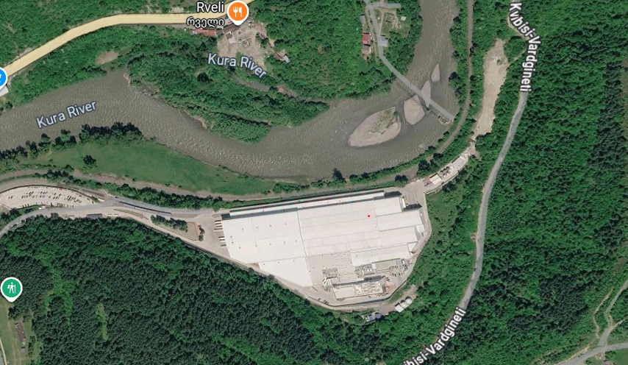

მზა ნაწარმის საწყობი, თორის ქუჩა, ბორჯომი
კოორდინატები : 41.842263140630365, 43.40840167628784
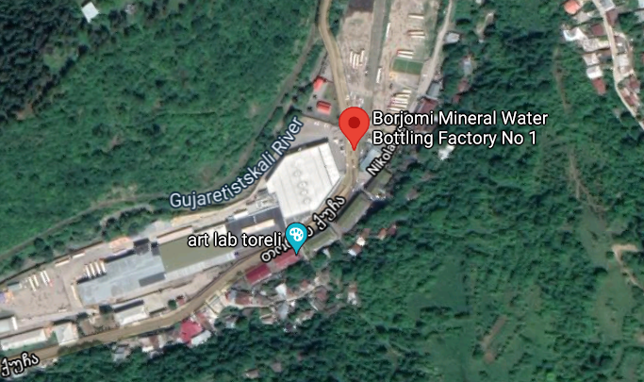

დისტანცია ობიექტებს შორის : 4 კმ

